Проект во 2 младшей группе по ФГОС,
посвященный Дню Победы

Цель проекта:
Знакомство с праздником, формирование нравственных ценностей, патриотических чувств.

Задачи:
1.Рассказать детям о ВОВ, о людях, героически сражавшихся за Родину.
2. Дать краткую информацию о городах - героях.
3. Познакомить с военными профессиями.
4. Развитие грамматически правильной речи, мышления, воображения; обогащение словарного запаса (боец, воин, бесстрашный, ветеран, ордена, города- герои, отчизна, защитник).
5. Закрепить приемы рисования, аппликации, лепки. Показать, что можно применять в работе бросовый материал.
6. Воспитывать гордость за нашу Родину.
7. Побуждать родителей принимать непосредственное участие в жизни группы, обсуждать в семейном кругу тему ВОВ.

Срок реализации проекта:
1 неделя.

Участники проекта:
Воспитанники второй младшей группы, родители, воспитатели.

Тип проекта:
Социально-творческий.
Проектная деятельность: рисования, конструирование из бросового материала.
Презентация о ВОВ.

Ожидаемые результаты:
- Дети проявляют заинтересованность и интерес к празднику «День Победы».
- Дети испытывают чувство гордости за участников и героев ВОВ, испытывают патриотические чувства к Родине и ее героям.
- С удовольствием принимают участие в беседах, рассматривают альбомы, посвященные ВОВ, задают вопросы, проявляют интерес к изготовлению творческих работ в группе и дома.
4. Родители принимают активное участие в подготовке к празднику, выставке творческих работ к Дню Победы.

Работа с родителями:
Совместное оформление с родителями патриотического уголка
Цель: создание атмосферы взаимопонимания, общности интересов, взаимоподдержки; установление партнерских отношений с семьей каждого воспитанника.

Работа с детьми:
- Непрерывная образовательная деятельность:
ФЦКМ
Беседа на тему «Великая Победа».
Цель: рассказать детям о ВОВ; воспитывать уважение, любовь и благодарность к людям защищающим Родину от врагов, ветеранам войны; обогащение словарного запаса (боец, воин, бесстрашный, ветераны).

Художественное творчество.
Аппликация на тему «Открытка ветерану».
Цель: развитие мелкой моторики рук, совершенствовать навыки и умения в аппликации, воспитывать художественный вкус и творческое отношение к работе, желание довести начатое дело до конца, аккуратность, воспитывать уважение к ветеранам ВОВ, желание дарить радость.
Конструирование из бросового материала на тему «Танк»
(из спичечного коробка).
Цель: дать возможность ребенку экспериментировать, развитие пространственного воображения, терпения, старательность, аккуратность.
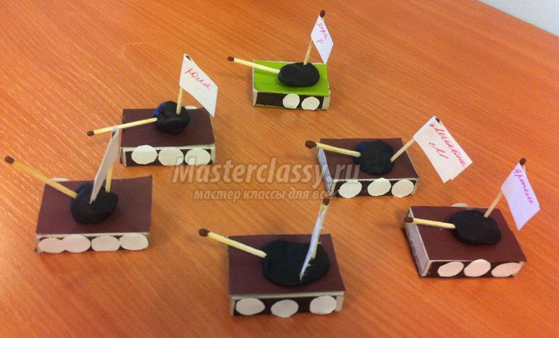

Рисование. «Салют Победы»
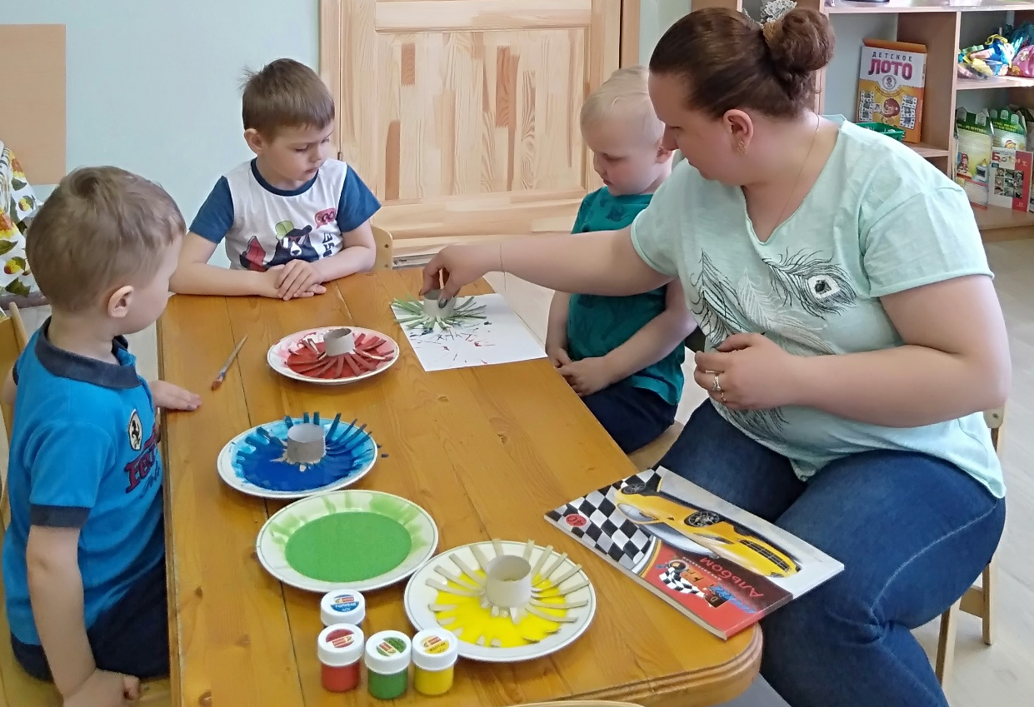

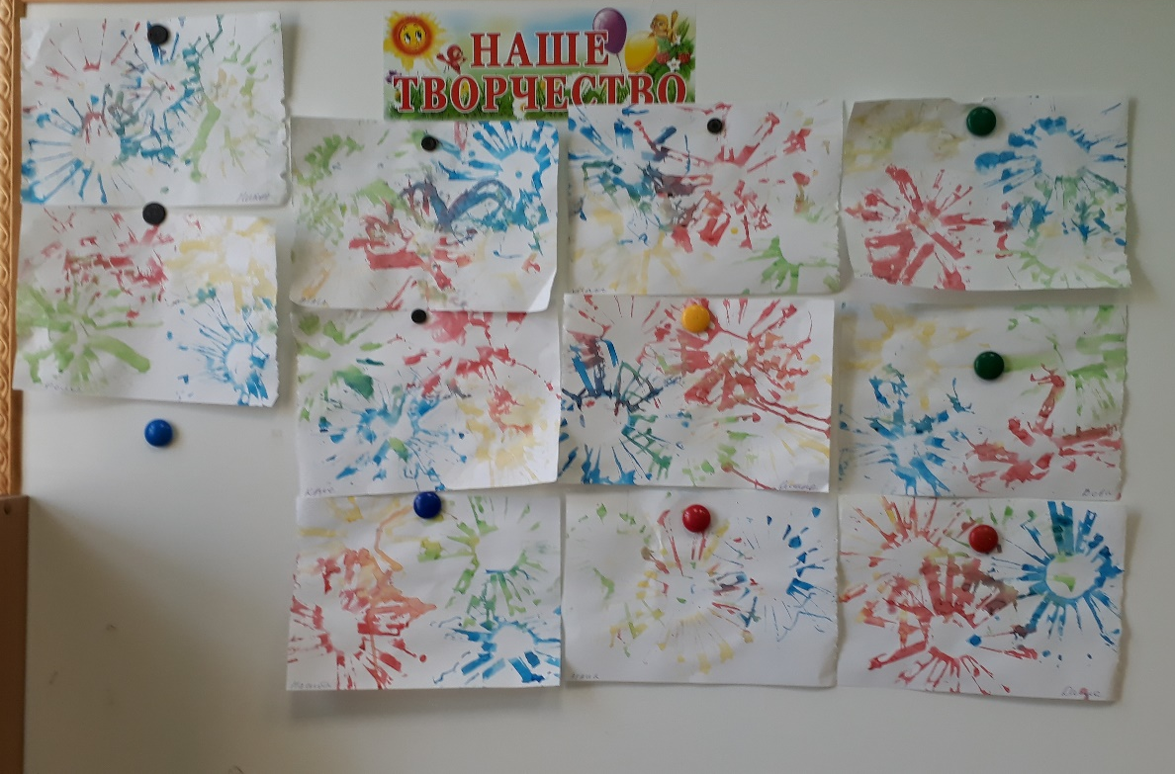

Развитие речи
Заучивание стихотворения Т. Белозерова «День Победы».
Майский праздник-
День победы
Отмечает вся страна.
Надевают наши деды
Боевые ордена.
Их с утра зовет дорога
На торжественный парад.
И задумчиво с порога
Вслед им бабушки глядят.

Цель: Развитие связной выразительной речи, помочь детям сформировать целостное восприятие художественного текста, обогащение словарного запаса по теме, памяти, воспитывать интерес к художественной литературе.

2. Просмотр Презентации «Никто не забыт и ничто не забыто» с использованием материалов военной хроники.
Цель: показать детям кадры, связанные с ВОВ; развитие зрительного восприятия, сопереживания.
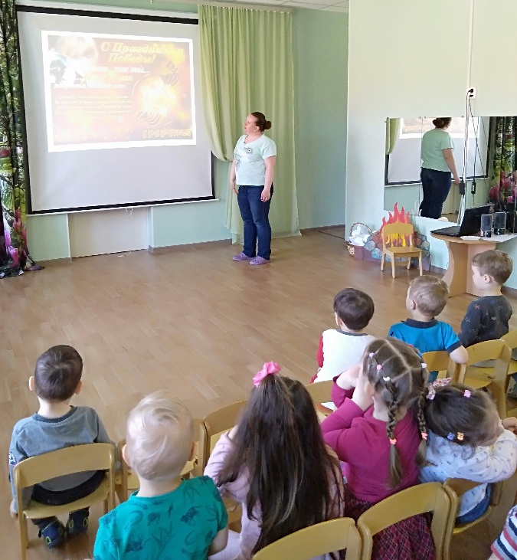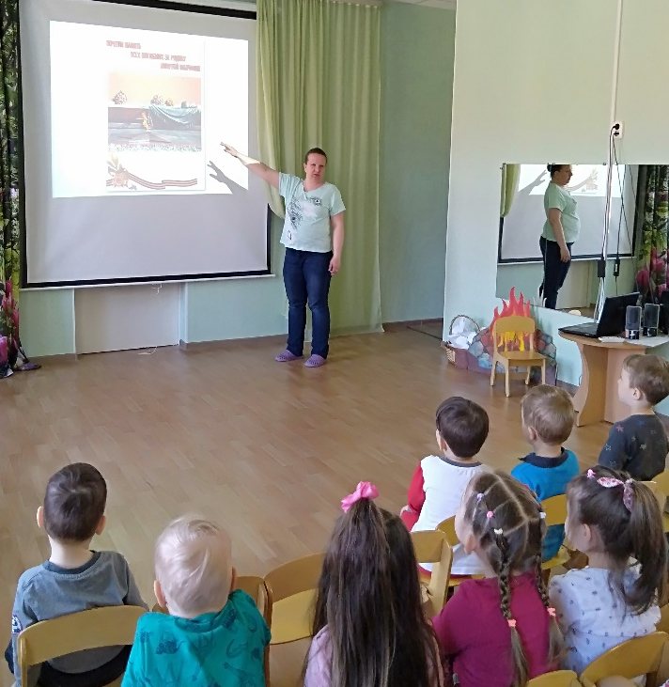
3. Чтение художественной литературы, посвященной дням ВОВ
Цель: через художественные произведения познакомить детей с хроникой ВОВ, значением для людей праздника День Победы.
Е. Благинина «Шинель», Ю. Коринец «Неизвестный солдат».

4. Прослушивание песен о ВОВ.
Цель: познакомить детей с творчеством ВОВ, дать понять, что, несмотря на тяжелые дни и годы, люди во время войны сочиняли песни.
Сл. В.И. Лебедева-Кумача, муз. Александрова «Священная война», муз. Никиты Богословского, сл. В. Агатова «Темная ночь», Музыка Б. Мокроусов, слова Н. Лабковский «Песня фронтового шофера», композитора Давида Тухманова на слова Владимира Харитонова «День Победы».

Итог:
Рассказы о ВОВ не оставили равнодушным ни одного ребенка. Дети проявляли большой интерес, задавали много вопросов, проявляли сострадание к людям павших на полях битвы. С удовольствием приняли участие в изготовлении открыток для ветеранов.
Вместе с родителями изготовили поделки для выставки работ, посвященных Дню победы.
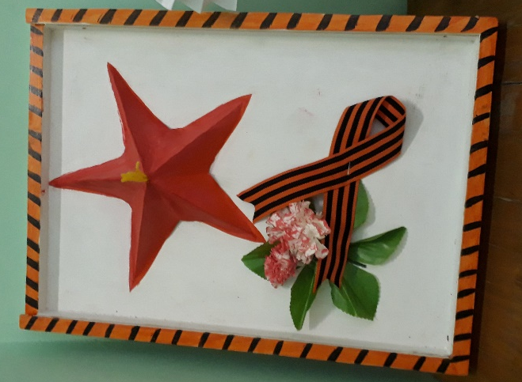
Большинство из низ сходили на парад, возложили цветы к памятнику воинам.
